РЕКЛАМАЦИЯ СИДЕНЬЕ ДЛЯ СТУЛЬЧИКА STOKKE® STEPS™
Продавец: |  | .................................................... |  |  |  |  | Дата приобретения: |  | ..............................
Контактное лицо: |  | .................................................... |  |  |  |  | Дата рекламации: |  | ..............................
Имя конечного потребителя: |  | .................................................... |  |  |  |  | Телефон: |  | ..............................
Серийный номер: |  |  | ..................................... |  |  |  | (на ярлыке под сиденьем)
Код текстильного материала: |  |  | ..................................... |  |  |  | (на бирке под ярлыком с символами по уходу)
Гарантия: |  |  | ДА НЕТ
 |  |  |  | Пожалуйста, укажите, какая деталь требует замены:
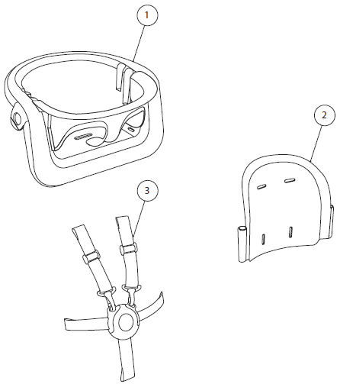
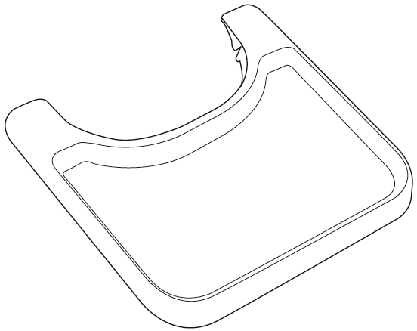

Причина рекламации
Проблемы со сборкой
Недостающие детали
Сломанные/ повреждённые детали
Несоответствующий цвет пластика
Стыковочные элементы
Загрязнения
Материал / Прошивка ремней безопасности
Пластиковые детали ремней безопасности
Слишком свободные ремни
Текстиль – швы
Текстиль – застёжка-молния
Текстиль – кнопка
Текстиль – наполнитель
Текстиль – застёжка-липучка
Текстиль – загрязнения
Описание неисправности: …..…………………………………………………………………………………………
.................................................................................................................................................................................
………………………………………………………………………………………………………………………………….
………………………………………………………………………………………………………………………………….

